







3

Mi nombre es:

- Observa las imágenes y haz lo que se pide.
◗ Rodea las monedas que necesitas para comprar cada fruta.

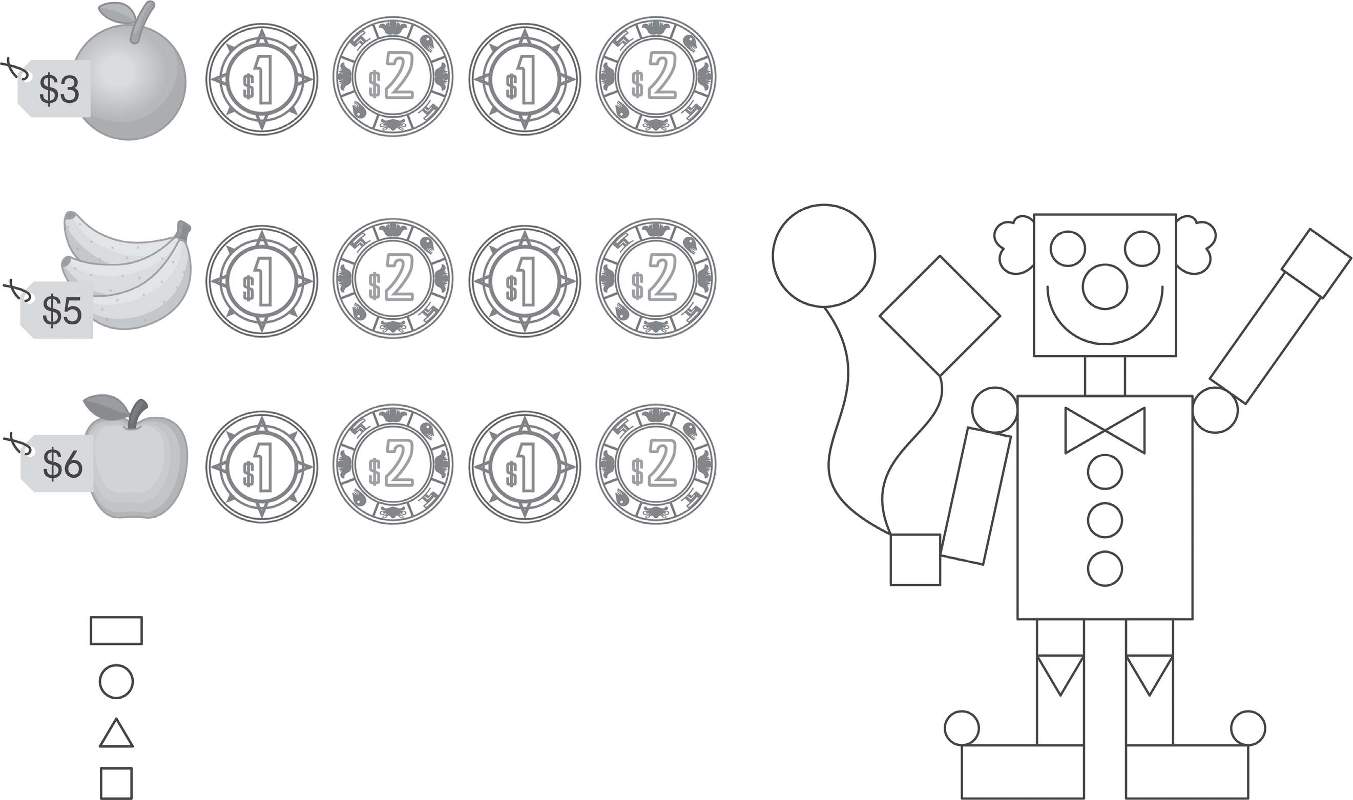

◗ Colorea el payaso de la siguiente manera:
Azul
Verde Amarillo Rojo
© EDELVIVES / MATERIAL FOTOCOPIABLE AUTORIZADO

